Zum letzten Newsletter

CONTAIN'T - NEWSLETTER 2016 #3

CONTAIN'T-RELAUNCH 2016!
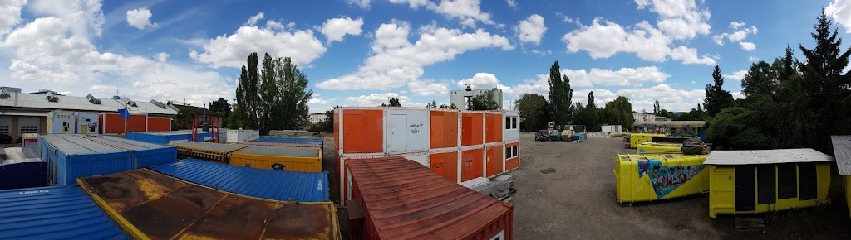in den Startlöchern für die Containercity
Das Thermometer hat die ersten Ü30-Partys abgefeiert und Staubwolken hängen über den gestapelten, bunten Trapezblechkisten vor der Wagenhalle. Der Countdown bis zum Containercity-Richtfest tickt und damit rückt endlich auch das lang ersehnte contain't - Relaunch in greifbare Nähe. Bald schon könnt ihr uns also wieder ganz real besuchen kommen! Höchste Zeit für ein Update mit einer Packliste für den ereignisreichen Spätsommer…

1. BAUSTELLEN-NEWS: ELEFANTENBALLET & PUNKTLANDUNGEN
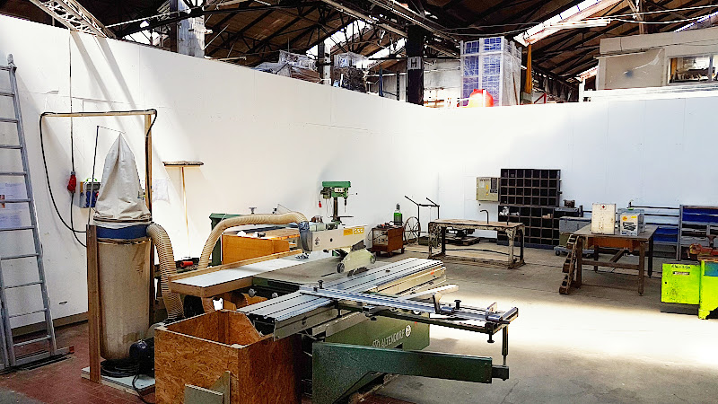Vergrößerung der Werkstatt
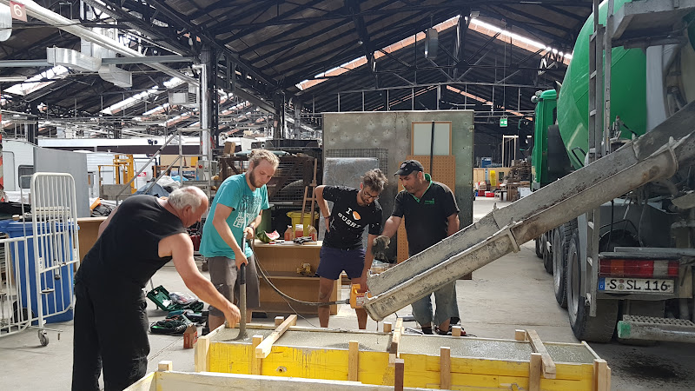mobile Streifenfundamente
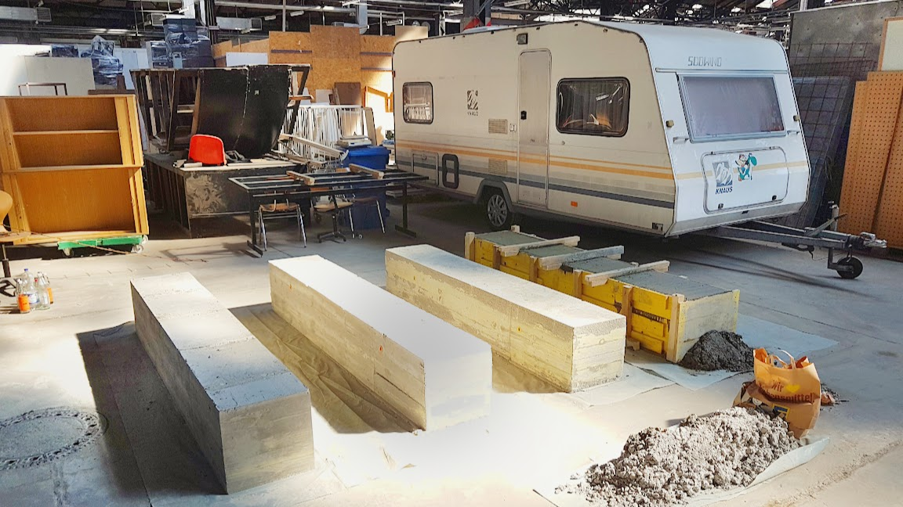mobile Streifenfundamente
Wir haben ordentlich geklotzt, um bis Ende dieser Woche unser geplantes Container-Ensemble aufzustellen und direkt mit der ersten Veranstaltung starten zu können. Dazu wurden unserer künftigen Containerburg ein paar ordentliche Betonschuhe verpasst und die offene Werkstatt erweitert. Die Mitglieder des Kunstvereins machen sich ebenfalls startklar für den Auszug aus der Wagenhalle.
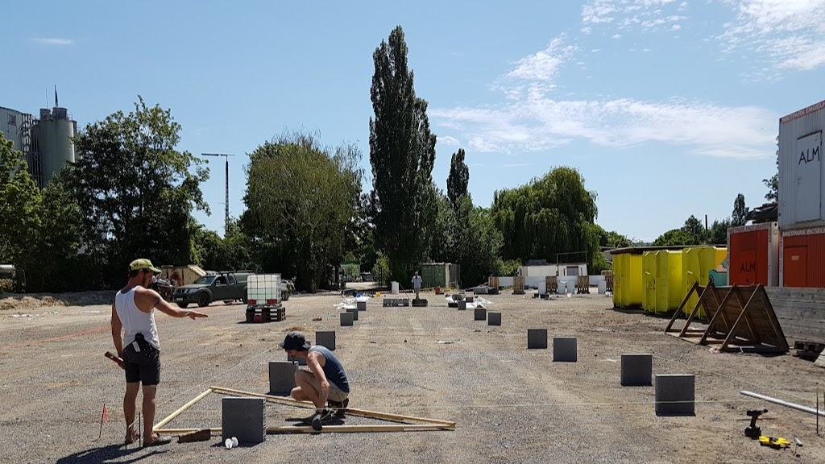Punktlandungen
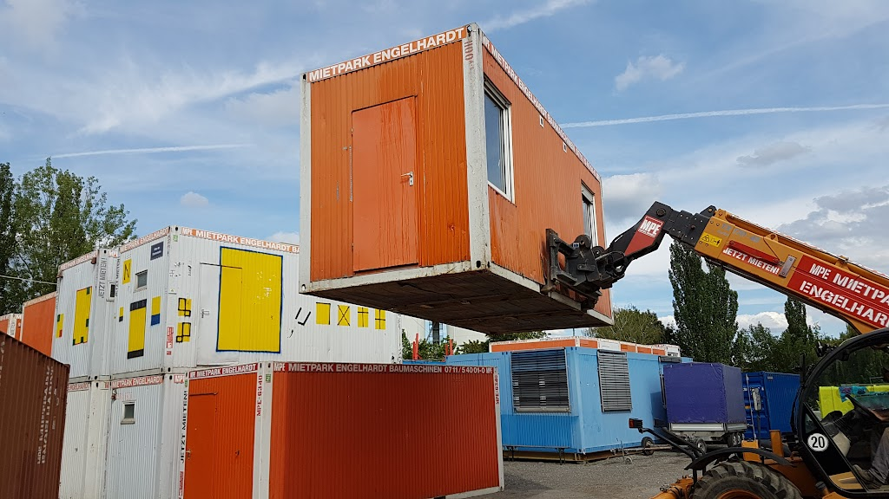Elefantenballet
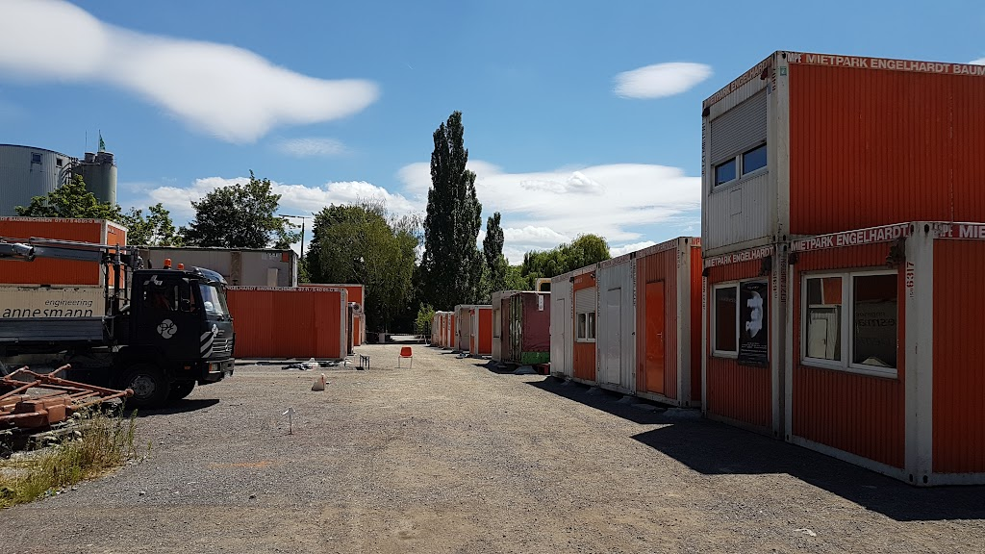erster Straßenzug
Das Wagenhallenvorfeld wurde aufbereitet, Straßenzüge angelegt, Punktfundamente gesetzt und die ersten Container platziert. Das Gelände nimmt Gestalt an!

Aufgepasst: Ab morgen, Dienstag 18.7. bis einschl. Freitag 22.7. suchen wir noch händeringend Supporter_innen beim Container-Aufbau und für unser Wochenend-Event. Kurzentschlossene überraschen uns mit einer eMail an office@containt.org oder einer FB-Nachricht.

Um der zukünftigen Containercity Leben einzuhauchen, gibt es Anfang August ein Festival der besonderen Art…

2. FESTIVAL MAL ANDERS: BAUSCHULE 2016 !
<body> <iframe src="//giphy.com/embed/26BRpta8YL9jNUufS" width="180" height="180" align="left" frameBorder="1" class="giphy-embed" allowFullScreen></iframe> </body> Von 06.08. - 13.08.2016 findet an der Wagenhalle eine Bauschule statt um die geplante Containercity im Rahmen eines Baufestivals zu verwirklichen. Im Vordergrund stehen dabei die Gemeinschafts- und Außenflächen, der Innenausbau der Container sowie die Dokumentation des Bauprozesses. Die Bauschule bietet die Möglichkeit in einem einzigartigen Umfeld handwerkliche Fähigkeiten zu erwerben, an Exkursionen, Filmvorführungen, Workshops und Vorträgen zum Thema „urbane Räume“ teilzunehmen. Am 13.08. mündet das Festival in einem öffentlichen Abschlussfest mit einer Ausstellung der Arbeitsergebnisse. Infos zur Bauschule und zur Anmeldung findet ihr in der gesonderten eMail, die wir im Anschluss an den Newsletter versenden.

3. VERANSTALTUNGEN

"Körpaklauz" Album-Release-Party & "Reggaeboys Deutschland" Welt-Tour-Stop @ contain't !!!
Freitag, 22.7. / 18:00 -22:00 Uhr
Koerpa Klauz Album Release & Reggae Boys Deutschland Welttourstop
<iframe width="476" height="268" align="left" frameBorder="1" src="https://www.youtube.com/embed/wC-SDoQqH5A" frameborder="0" allowfullscreen></iframe>
Körperklauz Premiére des neuen Körpa Klauz Albums! Mit dem an diesem Abend erscheinenden Tonträger „Die Verhältnisse zum Tanzen bringen“ wird der Großmeinster des Comedy-Guerilla Entertainments ein weiteres Kapitel seiner HipHop-Geschichte fertigschreiben. http://koerpa-klauz.de
Reggaeboys Deutschland 77152 Kilometer. 141 Tage. 25 Länder. Die volltätowierten Frührentner mobilisieren ihre letzten Kraftreserven für das Finale der sagenumwobenen „Worldwide Visible Tour 2016“. Mit eisernem Willen folgen sie ihrer Vision: Reggae sichtbar machen! http://reggaeboys.de/
18:00 Uhr: WARM UP mit BBQ, Sonne, Graffiti Fun Battle und freshen Beats (Anmeldung vor Ort) 20:00 Uhr: Konzertstart (pünktlich) 22:00 Uhr: Ende Gelände

Containercity Richtfest
Samstag, 23.7. / 17:00 Uhr
Geschafft! Nachdem alle Fundamente gesetzt und Container platziert sind feiern wir am 23.7.2016 gemeinsam mit den anderen Projekten der Containercity Richtfest im familiären Rahmen. Wer einen Blick auf die schroffe Containercity-Hardware werfen möchte, ist ab 17 Uhr herzlich eingeladen, auf ein Kaltgetränk vorbeizuschauen und sich ein Bild vom Baufeld zu machen.
Nicht-öffentliches Chill & Grill für Mitglieder und Friends. Kein nächtliches Unterhaltungsprogramm!

Baufestival Events
Teilnehmer_innen an der Bauschule kommen in den Genuss eines spannenden Begleitprogramms:
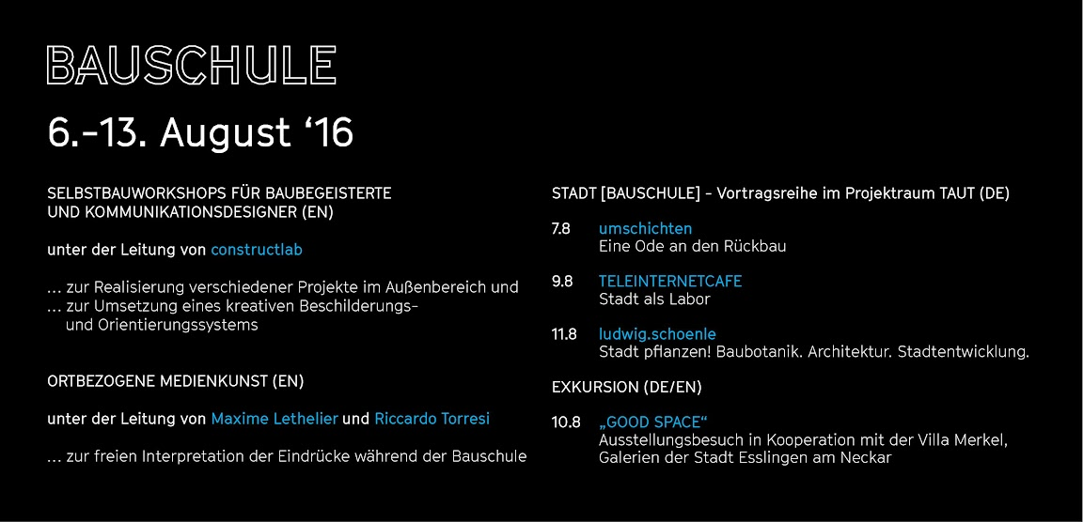Bauschulen Begleitprogramm
Samstag, 13.08.2016 Große öffentliche Abschlussausstellung mit künstlerischem Rahmenprogramm
… weitere Infos folgen im nächsten Newsletter

Containercity Opening: 8.10.2016
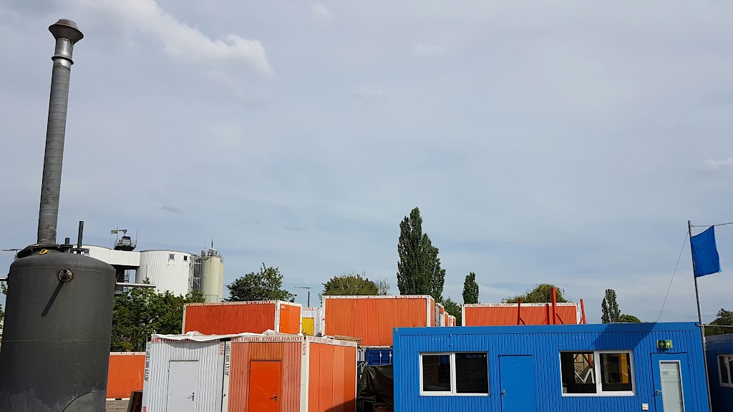Containercity Go!
. . . . Save the Date: 08.10.2016 !!! Große öffentliche Eröffnung der Containercity: . . . . .

4. FINANZEN: FALLEN, STOLPERSTEINE & ÜBERRASCHUNGEN

Finanzieller Schaden durch Gewissenlosigkeit und Betrug
Nachdem wir den Umzug bereits unbeschadet überstanden sahen, haben uns zwei Vorfälle in den ersten Monaten des Jahres ordentlich aus der Bahn geworfen. Der grob fahrlässige Umgang ehemals Aktiver mit einem gemieteten Fahrzeug hat zu einem Schaden in beträchtlicher Höhe geführt. Teilweiser Schadensersatz wurde lediglich durch einen der beiden Beteiligten geleistet.
Ebenfalls erheblicher Schaden kam durch den vorsätzlich Betrug eines anderen ehemals Aktiven zustande. Der Gesamtschaden in beiden Fällen beläuft sich auf ca. 8.000 - 9.000 €. Im Falle des Betrugs prüfen wir derzeit rechtliche Schritte zur Durchsetzung unserer Ansprüche. Die Zwischenfälle haben uns ordentlich ins Schleudern gebracht. Eine Zeit lang sah es aus, als würden wir Schiffbruch erleiden. Durch den Verkauf unserer Sanitärcontainer und einem radikalen Sparkurs konnten wir vorerst das Schlimmste abwenden.
Der gewünschte Senkrechtstart an der Wagenhalle wurde jedoch effektiv verhindert. Finanziell sind wir noch nicht über den Berg und müssen schnell finanzielle Zuflüsse finden, um die Krise hinter uns zu lassen. In bestimmten Bereichen sehen wir uns in Zukunft gezwungen, Zugangsoffenheit und Transparenz zu überdenken und Konsequenzen aus dieser Erfahrung zu ziehen.

Förderanträge
Durch Förderanträge haben wir versucht, Mittel für wichtige geplante Ausbauprojekte zu beschaffen und den finanziellen Engpass abzufedern.

"What's Sub"
Keinen Erfolg brachte dieses Vorhaben im Falle der vielversprechenden „What's sub“ - Projektförderung der „Hochschule für Technik“ und des „Amts für Stadtplanung und Stadterneuerung“.
What's Sub
Letzterem war contain't nicht einmal die Erwähnung in seiner aktuellen kartografischen Darstellung von „Kultur & Zwischennutzungen“ beim Forum Rosenstein im Rathaus wert (Foto links) während langjährig beendete Zwischennutzungen wie „Utopia Parkway“ oder das Wilhelmspalais hervorgehoben wurden.
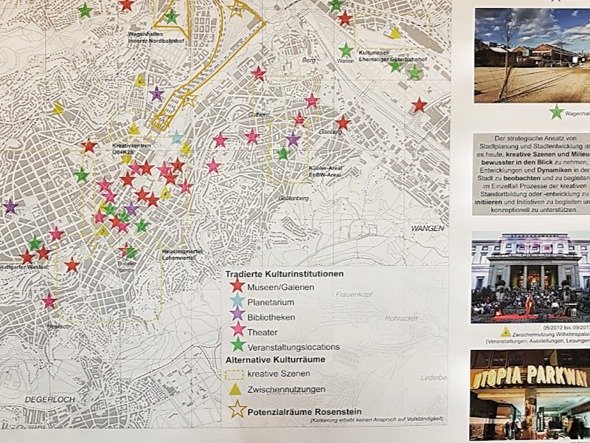Kartografische Darstellung "Kultur & Zwischennutzungen" des Amts für Stadtplanung und Stadterneuerung

"Aktiv vor Ort" von "Unitymedia"
Völlig unerwartet - weil mit ca. zweijähriger Verspätung - erreichte uns kürzlich eine echte Überraschung: 1000 € Förderung durch das Programm „Aktiv vor Ort“ des Kabelnetzbetreibers Unitymedia. Ein herzliches Dankeschön an dieser Stelle an Unitymedia und unser Vereinsmitglied Ralf Sandner, der sich für diese Projektförderung stark gemacht hat.
unitymedia_logo

Presse & Medien
In der Reihe "Experimental Spaces" über Stuttgarter Off-Spaces von Paula Kohlmann und Judith Engel ist das Interview "Flexibility as a parameter" mit Marco Trotta von contain't in englischer Sprache erschienen.
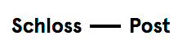schloss-post.com

Drei Fragen zum contain't - Relaunch - kurz und knackig beantwortet, gibt es im re.flect - Magazin.
re.flect

Wo die Kultur in Stuttgart sitzt, fragt Hans D. Christ - der Leiter des Württembergischen Kunstvereins - treffend in seinem Gastbeitrag in der Kontextwochenzeitung vom 6.7.2016
kontextwochenzeitung

